
INDICE
Capítulo 1 – Usuarios
1.1 – Login _____________________________________________________________________ 3
1.2 – Funciones por tipo de usuario _______________________________________________ 4

Capítulo 2 – Acciones comunes
2.1 – Definición y tipo de acciones ________________________________________________ 5
2.2 – Acción agregar/generar _____________________________________________________ 5
2.3 – Acción modificar ___________________________________________________________ 6
2.4 – Acción eliminar/cancelar ___________________________________________________ 6 - 7
2.5 – Acción visualizar ___________________________________________________________ 7
2.6 – Acción listar _______________________________________________________________ 7

Capítulo 3 – Funciones
3.1 – Monitoreo de conexiones ___________________________________________________ 8
3.2 – Visualizar perfil ____________________________________________________________ 9
3.3 – Configurar mail ____________________________________________________________ 10
3.4 – Dispositivos _______________________________________________________________ 11
3.5 – Grupos ____________________________________________________________________ 11
3.6 – Reportes __________________________________________________________________ 12
3.7 – Diagramas de red __________________________________________________________ 12

Capítulo 4 – Categorías
4 – Categorías __________________________________________________________________ 13

Capítulo 5 – Recomendaciones de seguridad
5 – Recomendaciones de seguridad _____________________________________________ 14

Capítulo 1 – Usuarios
1.1 - Login
El sistema consta de dos tipos de usuarios diferentes:
- Operador. Tendrá acceso restringido a las funciones y a la red visible a través del sistema.
- Administrador. Tendrá acceso a la totalidad de las funciones y podrá visualizar el total de la red visible a través del sistema.
El usuario deberá realizar el login con sus respectivas credenciales brindadas por un Administrador; en caso de olvidar o tener algún contratiempo con sus credenciales el usuario deberá notificar a un administrador para el restablecimiento de las mismas.
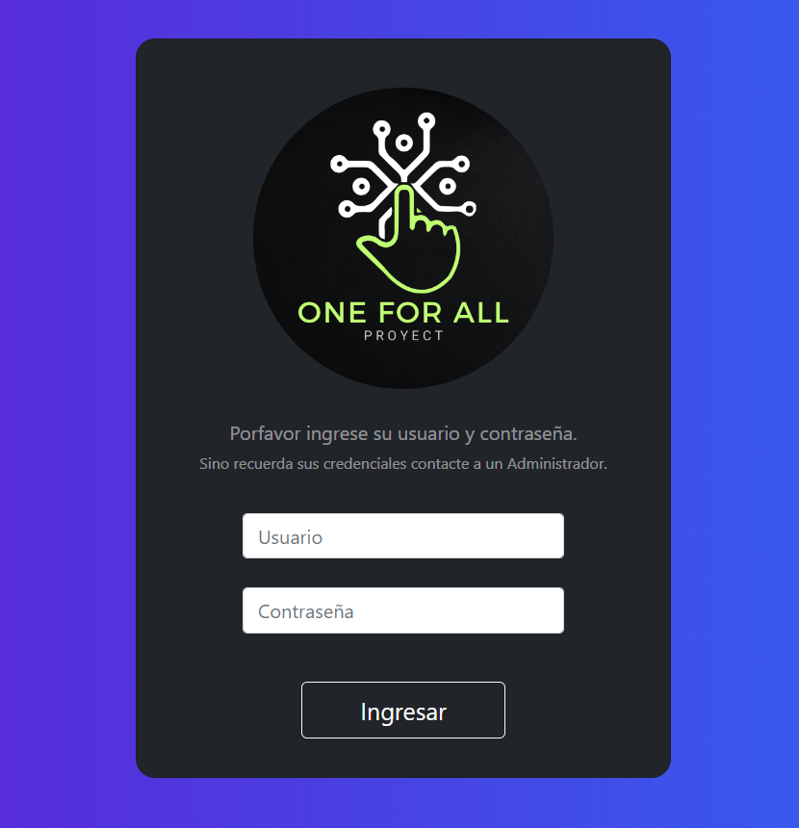

1.2 – Funciones de operador
Operador
- Monitoreo de conexiones
- Visualizar perfil
- Configurar mail
- Dispositivos
- Grupos
- Reportes
- Diagramas de Red

Capítulo 2 – Acciones comunes
2.1 – Definición y tipo de acciones
El sistema tiene en cada sección un grupo de acciones similares para manipular la información necesaria para el funcionamiento del mismo. A través de esta información el usuario define como hacer funcionar el software para sacarle provecho.
Las acciones comunes son las siguientes:
- Agregar/Generar
- Modificar
- Eliminar/Cancelar
- Listar
- Visualizar

Aclaración: Si bien hay diferencias sustanciales en como se llame cada determinada acción, dentro de su tipo, se obtienen resultados similares; así como también en otros casos simplemente el termino se adecua mejor a la situación.

2.2 – Acción agregar/generar
La acción agregar/generar da de alta un conjunto de información necesaria para que el software o el usuario pueda desempeñar una función y/o tarea con la misma.
Esta acción va a estar identificada visualmente en los listados por medio de un círculo verde con una cruz.
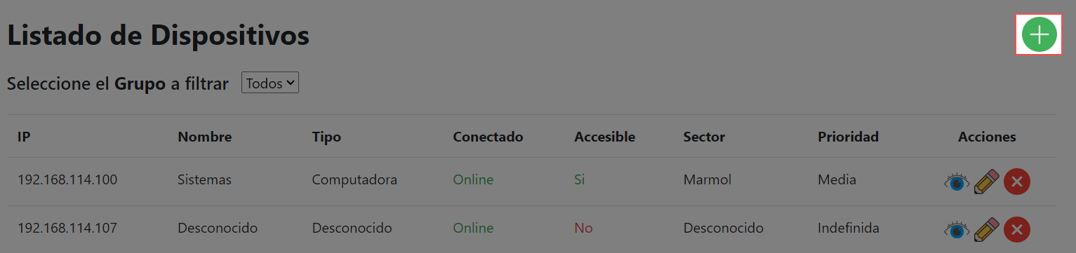
Al ingresar por medio de este icono el sistema exigirá una serie de datos para dar de alta el conjunto como una entidad completa.

2.3 – Acción modificar
Por medio de la acción modificar, como bien indica el termino, se puede modificar la información perteneciente a alguna de las entidades.
Esta acción va a estar identificada visualmente en los listados, en la columna de acciones, por medio de un lápiz.
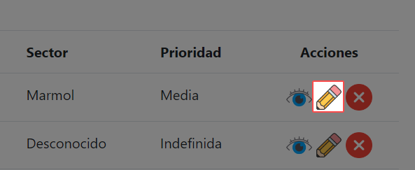
Al ingresar por medio de este icono el sistema presentara el conjunto de datos perteneciente a la entidad seleccionada en la tabla. Una vez modificados los datos el usuario podrá confirmarlos para que se aplique el cambio.

2.4 – Acción eliminar/cancelar
Con la acción eliminar/cancelar se da de baja una entidad para su uso en el sistema. La diferencia en el término está dada principalmente porque eliminar, elimina totalmente la información de la entidad en el sistema, mientras que cancelar se usa principalmente en las tareas y/o análisis y simplemente cancela la ejecución de estas tareas, pero sin dar de baja la información que todavía será visible al administrador.
Esta acción va a estar identificada visualmente en los listados, en la columna de acciones, por medio de un círculo rojo con una “X”.
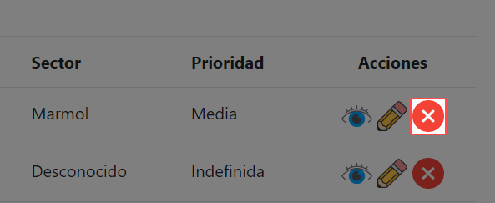
En el caso de eliminar, al ingresar por el icono el sistema presentara un resumen de los datos de la entidad y solicitara la confirmación del usuario.
Por otro lado, en el caso de cancelar la acción se hará de manera instantánea y sin presentar otra página y el listado será actualizado con el cambio realizado en la entidad pertinente.

2.5 – Acción visualizar
La acción visualizar simplemente permite visualizar los datos de una entidad, siendo un atajo rápido para la revisión de datos.
Esta acción va a estar identificada visualmente en los listados, en la columna de acciones, por medio de un icono con aspecto de ojo.
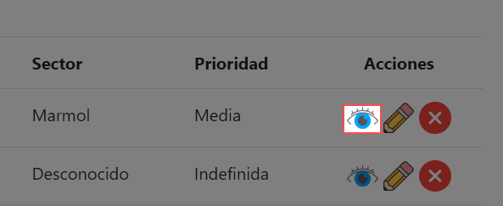

2.6 – Acción listar
La acción listar permite visualizar un listado de la entidad previamente seleccionada y ver la información de cada uno de los elementos de la misma. El acceso a los listados esta proporcionado desde el menú vertical, una vez el usuario accedió al sistema con sus credenciales.

Capítulo 3 – Funciones
Este capitulo tiene la finalidad de instruir al usuario en las funciones del sistema, por lo tanto, se detallará lo importante de cada una sin darle demasiada importancia a las acciones comunes que pueda tener cada formulario, dado que son genéricas y no tienen diferencias relevantes.

3.1 – Monitoreo de conexiones
Esta función tiene la finalidad de permitir al usuario escoger, para realizar un monitoreo especifico, un grupo de dispositivos seleccionados por el mismo; se realiza a través de la lista desplegable.
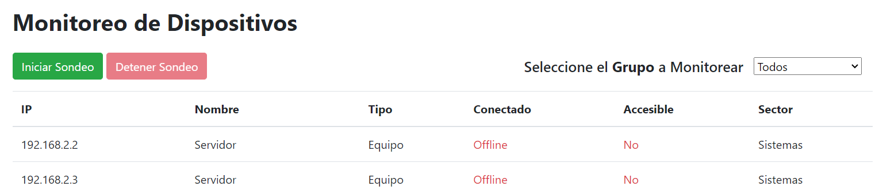
Por otra parte, el usuario podrá activar el monitoreo en tiempo real y detenerlo cuando lo crea conveniente a través de los botones “iniciar sondeo” y “detener sondeo”, de otro modo el listado de dispositivos se actualizará únicamente cuando refresque o vuelva a esta página.

3.2 – Visualizar perfil
Permite al usuario visualizar los datos de su propio usuario.
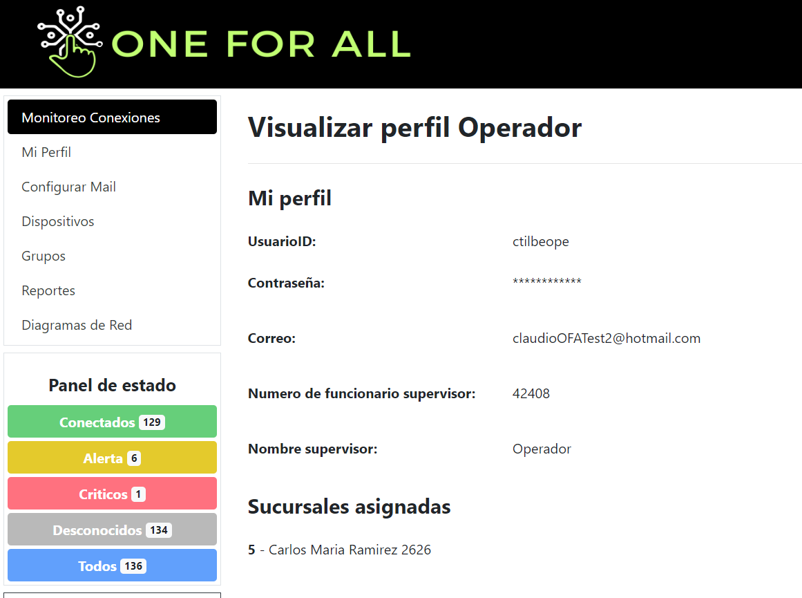

3.3 – Configurar mail
Por medio de este formulario el usuario puede otorgar las credenciales y datos necesarios para que el software pueda utilizar la funcionabilidad de reportes.
Para configurarla el usuario deberá registrar los siguientes datos:
- Contraseña. Registrar la contraseña que el administrador le brindo para su acceso al mail empresarial; utilizar el mismo es lo recomendado.
- Host servidor. Registrar el host por medio del DNS que este asociado al servidor de correos de la empresa.
- Puerto. Registrar el puerto que el software utilizara para conectarse con el servidor.
En caso de no disponer de alguno de estos datos es recomendable contactarse con alguno de los administradores o el encargado del área de Infraestructura de la empresa en última instancia.
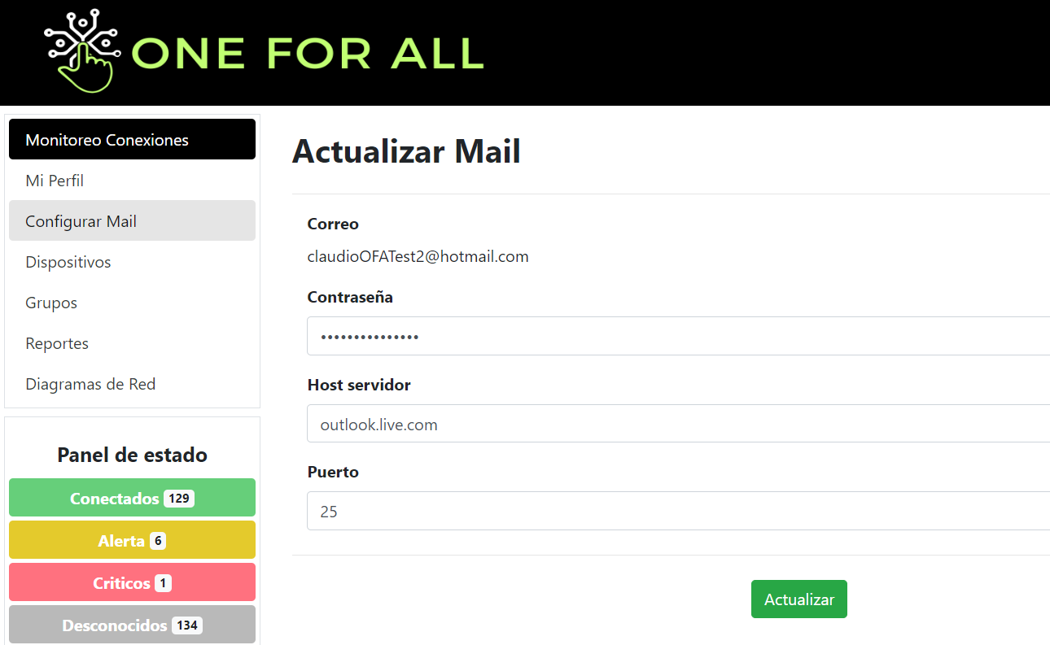

3.4 – Dispositivos
Por medio de esta funcionabilidad el usuario podrá visualizar el listado de dispositivos asignados al mismo para su monitoreo, y ejercer las acciones comunes sobre ellos según lo crea necesario.
Actualmente el software es compatible con el monitoreo de dirección IPv4 por lo que la propiedad IP deberá regirse bajo sus reglas.
Por otro lado, parece importante aclarar la función de algunas propiedades puntuales:
- Accesible. Es una propiedad informativa, hace referencia a si el dispositivo esta actualmente accesible por medio de VNC, RDP, SSH, consolas de VM u otros medios de acceso remoto.
- Prioridad. La prioridad tiene 3 escalones y cada uno de ellos hace referencia a un lapso de tiempo que el usuario quiere esperar entre reportes notificando de la desconexión del dispositivo. Las categorías son “alta” que hace referencia a 5 minutos, “media” que hace referencia a 15 y “baja” a 30. En casos de la categoría media y alta también se va a generar un mensaje visor indicando la desconexión.
- Permanencia. Hace referencia a que el dispositivo debe estar conectado a la red continuamente.
- Ultima notificación. Indica a que fecha y hora se envió el último reporte indicando la desconexión.
El resto de las propiedades se sobre entiende simplemente por el nombre y contexto.
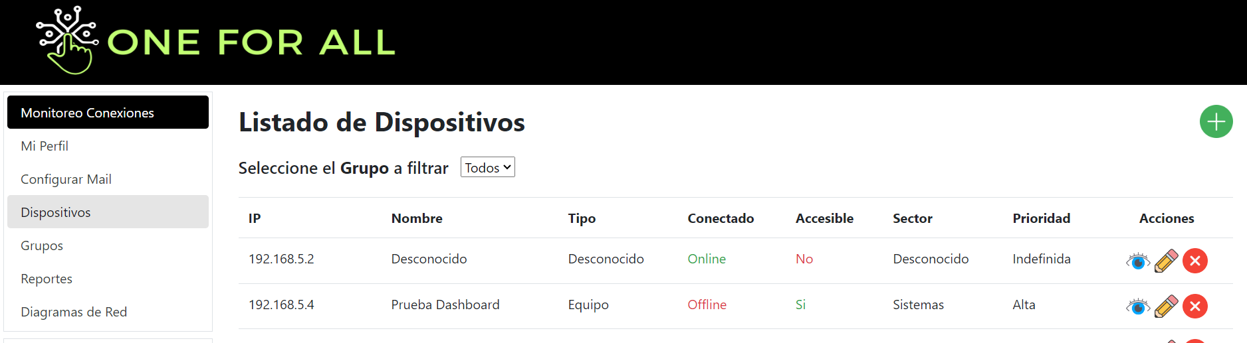

3.5 – Grupos
Los grupos están destinados a otorgarle la posibilidad al usuario de categorizar los dispositivos en grupos según su propio criterio. También permite visualizarlos más tarde seleccionando el grupo en la lista desplegable de la pagina de monitoreo de conexiones.
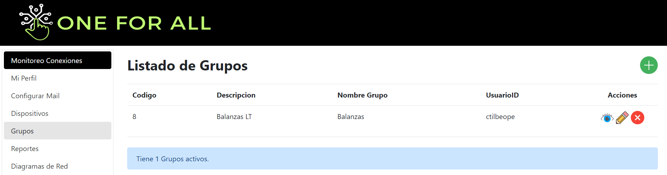

3.6 – Reportes
Esta funcionabilidad le permite al usuario crear reportes sobre los dispositivos que crea necesario, cuya finalidad es generar, en base a estos datos, un mail que será enviado al destinatario que el usuario haya indicado.
Las consideraciones que el usuario deberá tener en cuenta son las siguientes:
- Dispositivo. Debe seleccionar un dispositivo desde la lista desplegable donde solo figuraran los dispositivos que el usuario pueda visualizar.
- Asunto. Debe indicar el asunto que tendrá el mail a enviar.
- Destino. Debe indicar la dirección de correo a la cual quiere enviar el reporte.
- Mensaje. Debe indicar el mensaje y/o cuerpo del mail.
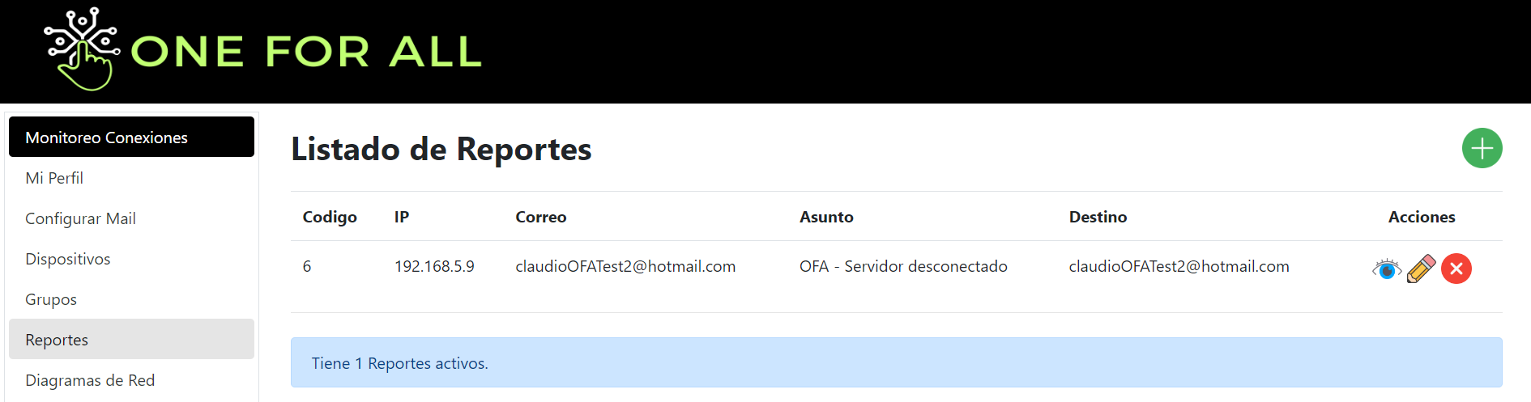

3.7 – Diagramas de red
Con esta funcionabilidad el usuario puede asignar una imagen de un diagrama de red a una sucursal.
Consideraciones:
- Sucursales disponibles. Seleccionar una sucursal de una lista desplegable que será a quien se le asigne el diagrama de red.
- Diagrama de red. Al presionar el botón abrirá el explorador para ubicar la imagen a subir. Es obligatorio que la imagen este en formato PNG.
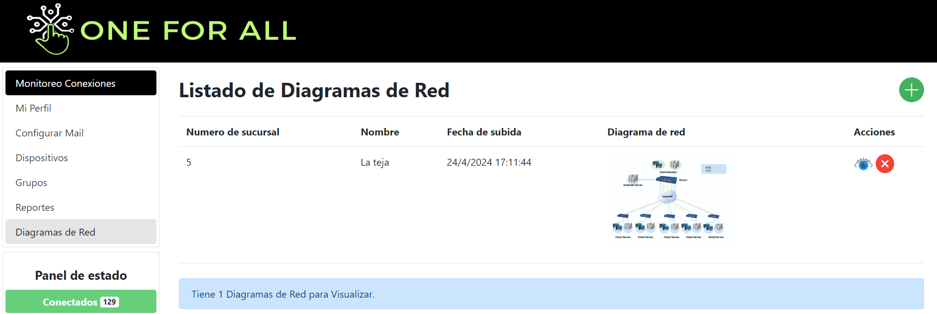

Capítulo 4 – Categorías
Para poder identificar en que estado se encuentra un dispositivo teniendo sus propiedades en cuenta el usuario puede valerse de las categorías.
- Conectado. Indica que el dispositivo se encuentra conectado a la red actualmente.
- Alerta. Indica que no esta conectado y su campo permanencia desmarcado.
- Critico. Indica que no esta conectado y su campo permanencia marcado
- Desconocido. Indica que el nombre del dispositivo este marcado como “Desconocido” lo que puede significar que este pendiente a revisar o recién descubierto por alguno de los análisis.
- Todos. En cuanto aparezca este campo indica simplemente la totalidad de los dispositivos visibles al usuario.

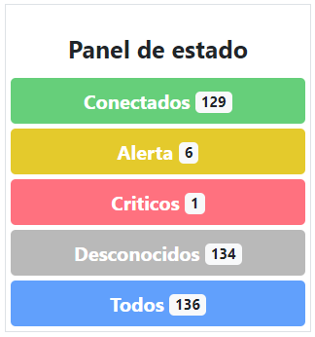

Capítulo 5 – Recomendaciones de seguridad
Luego de otorgadas las credenciales por parte de un administrador, el usuario es responsable de su cuidado, por lo tanto, es importante que siga los siguientes criterios.
- Contraseñas seguras. Es importante que el usuario seleccione una contraseña que sea segura y única con respecto al resto de contraseñas que disponga en su ámbito personal. Por otro lado, debe evitar usar información personal fácilmente accesible, como nombres o fechas de nacimiento.
- Evitar contraseñas comunes. Recomendamos al usuario no utilizar contraseñas comunes o fáciles de adivinar, en su lugar y para maximizar la seguridad de la misma puede utilizar una contraseña compuesta por letras, números y caracteres especiales.
- No compartir o anotar contraseñas en lugares visibles. Recomendamos al usuario no compartir su contraseña, sacando excepciones, ni dejarla escrita en lugares visibles en su entorno de trabajo. Los administradores jamás solicitaran su contraseña por ninguna de las vías de comunicación internas al entorno laboral ni personal, en caso de detectar una solicitud de esa índole por mail o cualquier otra vía notifique al encargado del sector.
- Sistema operativo y navegador actualizado. Mantener actualizado su dispositivo y software es importante para protegerse contra vulnerabilidades conocidas.
- Cerrar sesión. El usuario debe cerrar sesión una vez finalizado el trabajo con la aplicación y/o cuando no está realizando ningún tipo de monitoreo.
- Wifi desconocida. En caso de estar utilizando algún dispositivo portátil para el uso del software, recomendamos no conectarse a conexiones wifi no autorizadas por el administrador ni mucho menos a conexiones wifi no pertenecientes a la empresa.

Si detectas que otro usuario no está siguiendo las medidas de seguridad recomendadas, te animamos a invitarlo a revisar nuestras recomendaciones y a informarse sobre las posibles consecuencias de no seguirlas.

